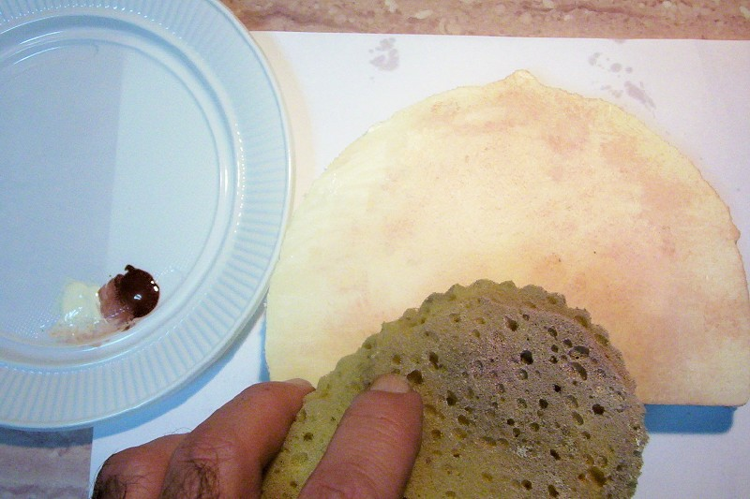

4º.- Después con la esponja dando pequeños toques como si fueran pellizcos mezclamos los dos colores para que el fondo tenga tonalidades diferentes.( todo esto repito se hace con la pintura fresca)

